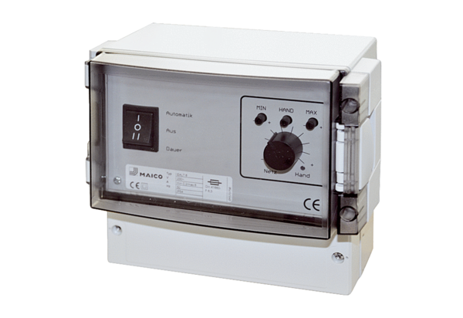Sustav za regulaciju temperature, jedinica za opterećenje EALT 6Jedinica za pakiranje: 1 komAsortiman: C
Broj artikla: 0157.0756Proizvođač: MAICO

